МИНИСТЕРСТВО ПРОСВЕЩЕНИЯ РОССИЙСКОЙ ФЕДЕРАЦИИ

ФЕДЕРАЛЬНОЕ ГОСУДАРСТВЕННОЕ БЮДЖЕТНОЕ
ОБРАЗОВАТЕЛЬНОЕ УЧРЕЖДЕНИЕ ВЫСШЕГО ОБРАЗОВАНИЯ
«РОССИЙСКИЙ ГОСУДАРСТВЕННЫЙ
ПЕДАГОГИЧЕСКИЙ УНИВЕРСИТЕТ им. А. И. ГЕРЦЕНА»



Направление подготовки
09.03.01 Информатика и вычислительная техника

направленность (профиль)
«Технологии разработки программного обеспечения и обработки больших данных»

Курсовая работа
по дисциплине «Компьютерное моделирование»

«Компьютерное моделирование распространения лесного пожара с использованием клеточного автомата»

Обучающегося 2 курса
очной формы обучения
Фролова Андрея Алексеевича

Руководитель курсовой работы:
кандидат педагогических наук, доцент, доцент кафедры ИТ и ЭО
Гончарова Светлана Викторовна

Санкт-Петербург
2026
Оглавление
Введение. 3
Теоретическая часть. 5
Компьютерное моделирование природных процессов. 5
Клеточные автоматы как метод моделирования. 6
Построение модели лесного пожара на основе клеточного автомата. 7
Выбор языка программирования и библиотек. 9
Практическая часть. 11
Общая структура программы. 11
Параметры и начальные условия модели. 12
Алгоритм работы клеточного автомата. 13
Учет ветра, влажности, диагонального распространения и искр. 15
Интерфейс программы. 16
Проверка работы программы. 17
Список литературы. 18
Приложение А. 20
Приложение Б. 21
Приложение В. 22

Введение.
Лесные пожары относятся к опасным природным процессам. Они наносят вред лесным территориям, животным, населенным пунктам и объектам инфраструктуры. Распространение огня зависит от плотности деревьев, влажности, направления и силы ветра, а также от препятствий на пути огня.
Изучение лесного пожара в реальных условиях связано с риском и большими затратами. Поэтому для учебной работы удобно применять компьютерное моделирование. При таком подходе территория делится на отдельные клетки, а каждая клетка имеет свое состояние.
В данной работе лесной пожар рассматривается с помощью вероятностного клеточного автомата. На каждом шаге программа проверяет клетки сетки и меняет их состояние по заданным правилам. Вероятностная часть модели нужна для учета случайного характера распространения огня.

Актуальность работы:
Актуальность работы связана с тем, что лесные пожары требуют быстрого прогноза и оценки возможного направления распространения огня. Компьютерная модель позволяет заранее рассмотреть разные условия и проследить, как меняется поведение пожара при изменении параметров среды.
Такой подход важен для планирования мер защиты, выбора мест для противопожарных разрывов и оценки риска перехода пожара на соседние участки. В данной работе разрабатывается учебная модель, которая показывает общий принцип распространения лесного пожара с учетом плотности леса, влажности, ветра, противопожарных разрывов и искр.

Цель работы:
Целью данной работы является разработка программы для моделирования распространения лесного пожара на основе вероятностного клеточного автомата с учетом параметров среды.

Для достижения цели были поставлены следующие задачи:
- изучить основы компьютерного моделирования и клеточных автоматов применительно к задаче моделирования лесного пожара;
- разработать структуру вероятностной модели, включающую двумерную сетку, состояния клеток и правила перехода между состояниями;
- учесть в модели параметры среды: плотность леса, влажность, направление ветра, силу ветра, противопожарные разрывы и перенос искр;
- разработать программу на языке Python;
- реализовать визуальное отображение модели и элементы управления;
- проверить работу программы при разных настройках параметров.

Объект работы:
процесс распространения лесного пожара на участке территории, заданном в виде двумерной клеточной сетки.
Предмет работы:
программа на языке Python, реализующая моделирование распространения лесного пожара с учетом параметров среды на основе вероятностного клеточного автомата.

Теоретическая часть.

Компьютерное моделирование природных процессов.
Компьютерное моделирование применяют при изучении процессов, которые трудно наблюдать в реальных условиях. К таким процессам относятся лесные пожары, распространение загрязнений, движение воздушных потоков, изменение температуры и другие явления. Реальный опыт в таких случаях часто связан с риском, затратами или большим временем наблюдения.
Модель заменяет реальный объект его упрощенным описанием. В ней оставляют свойства, важные для выбранной задачи. Лишние детали не учитывают, чтобы модель оставалась понятной и удобной для работы. Для учебной задачи такой вариант удобен, так как он помогает показать общий принцип процесса.
При построении компьютерной модели задают объект, параметры и правила изменения системы. Затем программа выполняет расчет по шагам. После каждого шага состояние системы меняется. По результату можно проследить развитие процесса при выбранных условиях.
Лесной пожар хорошо подходит для компьютерного моделирования. Его распространение зависит от состояния территории и параметров среды. Если рядом находятся сухие деревья, огонь переходит дальше быстрее. Если участок влажный или отделен противопожарным разрывом, распространение замедляется или прекращается. Ветер влияет на направление движения огня и перенос искр.
В данной работе лесной пожар рассматривается как процесс, который развивается на ограниченном участке территории. Модель не описывает все физические свойства пожара. В ней не рассчитывается температура пламени, скорость химической реакции и состав продуктов горения. Главная задача модели состоит в показе общего хода распространения огня.

Клеточные автоматы как метод моделирования.
Клеточный автомат является моделью дискретной системы. Такая система состоит из клеток. Каждая клетка имеет состояние. Состояние меняется по шагам времени. Новое состояние зависит от текущего состояния клетки и состояния соседних клеток [1].
В клеточном автомате выделяют несколько основных элементов. К ним относятся клеточная сетка, набор состояний, окрестность клетки и правила перехода. Клеточная сетка задает расположение элементов модели. Набор состояний описывает варианты, в которых находится клетка. Окрестность показывает, какие соседние клетки участвуют в расчете. Правила перехода задают смену состояния на следующем шаге [2].
Клеточные автоматы бывают одномерными, двумерными и многомерными. В данной работе выбран двумерный вариант. Он похож на карту территории, разделенную на одинаковые участки. Каждая клетка такой карты отвечает за отдельный участок леса.
Для двумерной сетки часто рассматривают две окрестности. Окрестность фон Неймана включает четыре соседние клетки. Они расположены сверху, снизу, слева и справа от выбранной клетки. Окрестность Мура включает восемь соседних клеток. В нее входят клетки по сторонам и по диагонали [1].
Пример клеточной сетки и двух видов окрестности приведен на рисунке А.1 в приложении А.
Выбор окрестности влияет на форму распространения процесса. Если учитывать только соседей по сторонам, процесс распространяется более ограниченно. Если учитывать диагональные клетки, распространение становится шире. В модели лесного пожара это важно, так как огонь переходит не только по горизонтали и вертикали, но и по диагонали.
Клеточный автомат работает по шагам. Сначала задают начальное состояние всех клеток. Затем программа просматривает сетку и рассчитывает новые состояния. После завершения расчета сетка переходит к следующему шагу. Такой порядок повторяется до остановки модели.
В данной работе применяется вероятностный клеточный автомат. Это значит, что переход клетки в новое состояние зависит от правила и случайного числа. Такой вариант нужен для описания случайного характера распространения огня. Даже при одинаковых параметрах пожар не всегда идет по одной траектории.

Построение модели лесного пожара на основе клеточного автомата.
В данной работе для моделирования лесного пожара выбрана двумерная клеточная сетка размером 120 на 120 клеток. Такая сетка задает участок территории, на котором развивается пожар. Каждая клетка хранит одно текущее состояние. Смена состояний идет по шагам времени.
Для модели выбран вероятностный клеточный автомат. Такой подход применяется в работах по моделированию распространения лесных пожаров, так как он позволяет описывать территорию в виде дискретной сетки [3, 4]. Огонь не переходит на соседний участок по жесткому правилу. На результат влияют состояние соседних клеток, влажность, ветер и другие параметры среды. По этой причине переход клетки в состояние горения задается через вероятность.
В модели приняты следующие состояния клеток:
Таблица 1. Состояния клеток модели
Состояние клетки | Обозначение | Смысл в модели
Пустая территория | EMPTY | Участок без дерева и огня
Дерево | TREE | Горючий участок территории
Первая стадия горения | FIRE_1 | Начальная стадия горения
Вторая стадия горения | FIRE_2 | Продолжение горения
Третья стадия горения | FIRE_3 | Последняя стадия горения
Сгоревший участок | BURNT | Участок после завершения горения
Противопожарный разрыв | FIREBREAK | Участок без горючего материала
Искра | SPARK | Перенос огня ветром на расстояние
Для отображения состояний каждой клетке назначен отдельный цвет. Пустая территория показана светло бежевым цветом, дерево зеленым, стадии горения желтым, оранжевым и красным. Сгоревшая территория показана темным цветом, противопожарный разрыв синим, искра ярко желтым. Такое разделение помогает быстро видеть состояние поля.
Схема основных переходов состояний приведена на рисунке А.2 в приложении А. На ней показано, как дерево загорается, проходит стадии горения, становится сгоревшим участком, а также как искра образует новый очаг и как разрыв блокирует огонь.
Начальное заполнение сетки задается плотностью леса. В программе значение этого параметра равно 0,86. При таком значении большая часть клеток получает состояние TREE, остальные клетки остаются пустыми.
Основные параметры модели:
- базовая вероятность распространения огня, 0,55;
- коэффициент ослабления по диагонали, 0,7;
- плотность леса, 0,86;
- влажность, 0,1;
- направление ветра по умолчанию, вправо;
- сила ветра, 0,4;
- вероятность появления искры, 0,04;
- максимальная дальность полета искры, 12 клеток.
Базовая вероятность задает шанс перехода огня на соседнюю клетку с деревом. Для диагональных соседей шанс снижается коэффициентом 0,7, так как диагональная клетка находится дальше от горящей клетки.
Влажность уменьшает вероятность возгорания. Ветер задается направлением и силой. Он меняет вероятность распространения огня и участвует в переносе искр. Учет ветра и вероятностного распространения также встречается в моделях лесных пожаров на основе клеточных автоматов [5, 9].
Искра появляется с вероятностью 0,04 и переносится по направлению ветра на расстояние до 12 клеток. Если она попадает на дерево, там возникает новый очаг пожара.
Противопожарные разрывы обозначают участки без горючего материала. Пользователь наносит их на поле мышью до запуска моделирования. Огонь не проходит через такие клетки.
Также в модели реализованы стадии горения. После возгорания клетка проходит состояния FIRE_1, FIRE_2 и FIRE_3. Затем она переходит в состояние BURNT.

Выбор языка программирования и библиотек.
Для разработки программы был выбран язык Python. Он подходит для учебных задач по компьютерному моделированию. На нем удобно работать с массивами данных, задавать правила модели и строить визуальное отображение процесса.
В данной работе территория задается двумерной сеткой размером 120 на 120 клеток. Для такой задачи нужно хранить большое количество однотипных значений. Каждая клетка имеет числовое состояние. Например, пустая территория имеет значение 0, дерево имеет значение 1, стадии горения имеют значения 2, 3 и 4. Такой способ хранения хорошо подходит для работы с массивами.
Для работы с сеткой в программе применяется библиотека NumPy. Она предназначена для работы с массивами и числовыми данными [7]. В модели NumPy нужен для хранения поля, генерации начального леса и обновления состояний клеток. Сетка хранится как двумерный массив, где строка и столбец задают положение клетки.
Для вывода модели на экран применяется библиотека Matplotlib. Она позволяет строить графики, изображения и элементы управления [8]. В данной программе Matplotlib нужен не только для показа поля, но и для управления моделированием. С его помощью отображается сетка, задаются цвета клеток, добавляются кнопки и ползунки.
Таблица 2. Использованные инструменты
Инструмент | Назначение в работе
Python | основной язык разработки программы
NumPy | хранение и обработка двумерной сетки
Matplotlib | визуальное отображение поля и элементы управления
ListedColormap | задание цветов для состояний клеток
Для каждого состояния клетки в программе задан отдельный цвет. Для этого применяется ListedColormap из библиотеки Matplotlib. Цветовая карта связывает числовые значения состояний с цветами на экране. Это позволяет выводить двумерный массив как понятную карту территории.
Выбор Python также связан с простотой проверки программы. Код разделен на несколько файлов. В одном файле хранятся параметры модели и цвета. В другом файле находится логика клеточного автомата. В третьем файле находится интерфейс программы. Такое разделение делает проект понятнее и помогает отдельно изменять параметры, правила модели и элементы управления.
Для данной курсовой работы выбранный набор средств является достаточным. Python позволяет описать правила клеточного автомата. NumPy помогает работать с двумерным полем. Matplotlib дает наглядное отображение процесса и позволяет управлять параметрами модели через интерфейс.

Практическая часть.

Общая структура программы.
В практической части была разработана программа для моделирования распространения лесного пожара. Программа написана на языке Python [6]. Она строит двумерное поле, заполняет его деревьями, запускает очаг пожара и показывает дальнейшее распространение огня.
Проект разделен на три файла. Такое разделение помогает отделить параметры модели, логику клеточного автомата и интерфейс программы.
Таблица 3. Файлы программы
Файл программы | Назначение
config.py | хранит размеры поля, состояния клеток, цвета и начальные параметры модели
model.py | содержит функции клеточного автомата и правила обновления сетки
main.py | отвечает за запуск программы, интерфейс, кнопки, ползунки и работу мыши
В файле config.py заданы постоянные значения модели. К ним относятся размеры поля, числовые обозначения состояний клеток, цветовая карта и начальные значения параметров. Размер поля равен 120 на 120 клеток. Каждое состояние клетки имеет свое числовое значение.
В файле model.py находится основная логика модели. В нем создается начальная территория, рассчитывается вероятность возгорания клетки, учитывается направление ветра, выполняется перенос искр и обновляется сетка на каждом шаге. Также в этом файле находятся функции для запуска пожара и рисования противопожарных разрывов.
В файле main.py находится интерфейс программы. Он выводит поле моделирования на экран, добавляет кнопки, ползунки и выбор направления ветра. Через интерфейс пользователь меняет параметры модели, создает новую территорию, выбирает место пожара или запускает случайный очаг. Также пользователь может рисовать противопожарные разрывы мышью.

Параметры и начальные условия модели.
Начальные параметры модели находятся в файле config.py. В этом файле заданы размеры поля, состояния клеток, цвета для отображения и значения параметров по умолчанию.
Поле моделирования имеет размер 120 на 120 клеток. Такая размерность дает достаточно большую территорию для распространения пожара и не перегружает программу. Каждая клетка хранит одно числовое значение. По этому значению программа определяет состояние участка.
В программе заданы восемь состояний клеток. Фрагмент кода с их обозначениями приведен в листинге 1.
Листинг 1. Обозначение состояний клеток в программе
EMPTY = 0
TREE = 1
FIRE_1 = 2
FIRE_2 = 3
FIRE_3 = 4
BURNT = 5
FIREBREAK = 6
SPARK = 7
Для отображения состояний применяется цветовая карта. Каждое числовое значение связано с отдельным цветом. За счет этого двумерный массив выводится на экран как карта территории. Пользователь видит лес, огонь, сгоревшие участки, разрывы и искры.
Таблица 4. Начальные параметры модели
Параметр | Значение по умолчанию | Назначение
fire_probability | 0,55 | базовая вероятность перехода огня на соседнее дерево
diagonal_factor | 0,7 | ослабление распространения по диагонали
forest_density | 0,86 | доля клеток, которые при генерации становятся деревьями
humidity | 0,1 | влажность, снижающая вероятность возгорания
wind_direction | right | направление ветра по умолчанию
wind_strength | 0,4 | сила влияния ветра
spark_probability | 0,04 | вероятность появления искры
max_spark_distance | 12 | максимальная дальность переноса искры
Параметры из таблицы 4 задают начальное поведение модели. Плотность леса отвечает за заполнение поля деревьями. Базовая вероятность задает шанс возгорания соседнего дерева. Коэффициент diagonal_factor ослабляет распространение по диагонали.
Влажность снижает шанс возгорания. Направление и сила ветра меняют распространение огня и влияют на перенос искр. Параметры spark_probability и max_spark_distance задают шанс появления искры и дальность ее полета.
Начальные значения подобраны так, чтобы пожар был заметен на поле, но не охватывал всю территорию сразу.

Алгоритм работы клеточного автомата.
Основная логика модели находится в файле model.py. Работа клеточного автомата строится по шагам. На каждом шаге программа создает копию текущей сетки, просматривает все клетки и рассчитывает их новые состояния.
Перед запуском моделирования программа создает начальную территорию. Для этого формируется двумерный массив размером 120 на 120 клеток. Каждая клетка с заданной вероятностью получает состояние TREE. Эта вероятность задается параметром forest_density. Если клетка не стала деревом, она остается пустой территорией.
После создания территории пользователь запускает пожар. Очаг пожара можно поставить вручную или выбрать случайно. В обоих случаях выбранная клетка с деревом получает состояние FIRE_1. После этого запускается основной цикл моделирования.
Алгоритм одного шага работы модели можно описать так:
- программа просматривает все клетки сетки;
- если клетка находится в состоянии FIRE_1, она переходит в FIRE_2;
- если клетка находится в состоянии FIRE_2, она переходит в FIRE_3;
- если клетка находится в состоянии FIRE_3, она становится BURNT;
- если клетка находится в состоянии SPARK, она становится FIRE_1;
- если клетка находится в состоянии TREE, программа рассчитывает вероятность ее возгорания;
- если случайное число меньше рассчитанной вероятности, дерево переходит в FIRE_1.
Основная часть алгоритма обновления сетки приведена в листинге 2.
Листинг 2. Один шаг моделирования
def update_grid(grid, params):
new_grid = grid.copy()

for i in range(HEIGHT):
for j in range(WIDTH):

if grid[i, j] == FIRE_1:
new_grid = try_create_spark(grid, new_grid, i, j, params)
new_grid[i, j] = FIRE_2

elif grid[i, j] == FIRE_2:
new_grid = try_create_spark(grid, new_grid, i, j, params)
new_grid[i, j] = FIRE_3

elif grid[i, j] == FIRE_3:
new_grid = try_create_spark(grid, new_grid, i, j, params)
new_grid[i, j] = BURNT

elif grid[i, j] == SPARK:
new_grid[i, j] = FIRE_1

elif grid[i, j] == TREE:
ignition_probability = get_ignition_probability(grid, i, j, params)

if np.random.random() < ignition_probability:
new_grid[i, j] = FIRE_1

return new_grid

В функции update_grid исходная сетка не меняется сразу. Сначала программа создает копию new_grid. Расчет идет по старому состоянию grid, а новые значения записываются в new_grid. Это нужно, чтобы клетки, измененные в начале шага, не влияли на остальные клетки этого же шага.
Горящая клетка проходит стадии FIRE_1, FIRE_2 и FIRE_3, затем становится BURNT. Клетка TREE проверяется на возгорание только при наличии горящих соседей. Моделирование продолжается, пока на поле есть состояния FIRE_1, FIRE_2, FIRE_3 или SPARK.

Учет ветра, влажности, диагонального распространения и искр.
В модели распространение огня зависит не только от наличия горящей клетки рядом с деревом. На итоговую вероятность возгорания влияют несколько параметров. К ним относятся базовая вероятность, диагональный коэффициент, влажность и ветер.
Для соседей по вертикали и горизонтали применяется базовая вероятность распространения огня. В начальных настройках она равна 0,55. Для диагональных соседей эта вероятность умножается на коэффициент diagonal_factor. В программе он равен 0,7. За счет этого диагональное распространение ослабляется.
Ветер учитывается через направление и силу. Если огонь распространяется по направлению ветра, вероятность возгорания повышается. Если огонь распространяется против ветра, вероятность снижается. После этого на итоговое значение влияет влажность. Она уменьшает вероятность возгорания.
Расчет вероятности возгорания клетки приведен в листинге 3.
Листинг 3. Расчет вероятности возгорания клетки
def get_ignition_probability(grid, i, j, params):
probability = 0.0

straight_directions = [(-1, 0), (1, 0), (0, -1), (0, 1)]
diagonal_directions = [(-1, -1), (-1, 1), (1, -1), (1, 1)]

for di, dj in straight_directions:
ni = i + di
nj = j + dj

if 0 <= ni < HEIGHT and 0 <= nj < WIDTH:
if grid[ni, nj] in FIRE_STATES:
spread_direction = (i - ni, j - nj)
current_probability = params["fire_probability"]
current_probability = apply_wind(
current_probability,
spread_direction,
params,
)
probability = max(probability, current_probability)

for di, dj in diagonal_directions:
ni = i + di
nj = j + dj

if 0 <= ni < HEIGHT and 0 <= nj < WIDTH:
if grid[ni, nj] in FIRE_STATES:
spread_direction = (i - ni, j - nj)
current_probability = (
params["fire_probability"] * params["diagonal_factor"]
)
current_probability = apply_wind(
current_probability,
spread_direction,
params,
)
probability = max(probability, current_probability)

probability *= 1 - params["humidity"]

return probability
В функции сначала проверяются соседи по вертикали и горизонтали. Для них берется базовая вероятность распространения огня. Затем проверяются диагональные соседи. Для них вероятность умножается на diagonal_factor. После этого значение корректируется ветром и влажностью. Если рядом есть несколько горящих клеток, программа берет максимальную вероятность.
В модели также реализован перенос искр. Искра появляется при достаточной силе ветра и летит по его направлению на расстояние до 12 клеток. Если искра попадает на дерево, эта клетка получает состояние SPARK, а на следующем шаге переходит в FIRE_1.

Интерфейс программы.
Интерфейс программы реализован с помощью библиотеки Matplotlib. В окне программы отображается поле моделирования и элементы управления. Поле занимает основную часть окна. На нем показаны клетки территории и их текущие состояния.
В нижней части окна расположены кнопки управления. Кнопка «Новая территория» заново генерирует поле с учетом выбранной плотности леса. Кнопка «Поставить пожар» включает режим выбора начального очага мышью. Кнопка «Случайный пожар» запускает пожар из случайной клетки с деревом. Кнопка «Рисовать разрыв» включает режим рисования противопожарных разрывов. Кнопка «Обычный режим» отключает выбранный режим.
Справа в окне расположены элементы настройки параметров. Пользователь может изменить вероятность распространения огня, влажность, силу ветра, плотность леса, размер кисти и вероятность появления искры. Также в интерфейсе есть выбор направления ветра: вверх, вниз, влево или вправо.
Работа с мышью зависит от выбранного режима. В режиме постановки пожара пользователь нажимает на клетку с деревом, после чего эта клетка становится начальным очагом. В режиме рисования разрыва пользователь проводит мышью по полю, а программа заменяет выбранные клетки на противопожарный разрыв. Размер области зависит от значения параметра «Кисть».
После запуска пожара программа обновляет изображение на каждом шаге моделирования. В заголовке окна отображается номер текущего шага. Когда на поле больше нет огня и искр, моделирование завершается. Внешний вид интерфейса программы приведен на рисунке Б.1 в приложении Б.

Проверка работы программы.
После разработки программа была проверена в нескольких режимах. Проверялась генерация новой территории, запуск пожара из случайной и выбранной клетки, работа стадий горения, противопожарных разрывов, ветра и искр.
При нажатии кнопки «Новая территория» поле заново заполняется деревьями с учетом выбранной плотности. При запуске пожара выбранная клетка переходит в состояние FIRE_1, после чего начинается обновление сетки.
Во время моделирования горящие клетки проходят стадии FIRE_1, FIRE_2 и FIRE_3, затем переходят в состояние BURNT. Противопожарные разрывы блокируют распространение огня. Ветер меняет направление распространения пожара и переносит искры на расстояние.
В результате проверки было установлено, что программа выполняет поставленные функции и корректно отображает ход моделирования. Примеры работы программы приведены на рисунках В.1, В.2 и В.3 в приложении В.

Список литературы.
- Модели клеточных автоматов : электронный ресурс // Викиконспекты Университета ИТМО. – URL: https://neerc.ifmo.ru/wiki/index.php?title=Модели_клеточных_автоматов (дата обращения: 03.06.2026). – Текст : электронный.
- Елаш, Н. Д. Клеточные автоматы и их применение / Н. Д. Елаш, К. П. Ефимчик // Компьютерные системы и сети : материалы 61-й научной конференции аспирантов, магистрантов и студентов. – Минск : БГУИР, 2025. – С. 217–222. – URL: https://libeldoc.bsuir.by/handle/123456789/60395 (дата обращения: 06.06.2026). – Текст : электронный.
- Моделирование лесных пожаров: теория, клеточный автомат, интеграция с геоданными : электронный ресурс // Habr. – URL: https://habr.com/ru/articles/716342/ (дата обращения: 02.06.2026). – Текст : электронный.
- Виноградов, В. И. Моделирование распространения лесного пожара с помощью клеточных автоматов : выпускная квалификационная работа / В. И. Виноградов ; Национальный исследовательский университет «Высшая школа экономики». – 2023. – URL: https://www.hse.ru/edu/vkr/834349586 (дата обращения: 05.06.2026). – Текст : электронный.
- Freire, J. G. Моделирование распространения лесного пожара с помощью клеточных автоматов для поддержки управления пожарами / J. G. Freire, C. C. DaCamara // Natural Hazards and Earth System Sciences. – 2019. – Vol. 19. – P. 169–179. – URL: https://nhess.copernicus.org/articles/19/169/2019/ (дата обращения: 07.06.2026). – Текст : электронный.
- Документация Python : электронный ресурс // Python Software Foundation. – URL: https://docs.python.org/ (дата обращения: 01.06.2026). – Текст : электронный.
- Документация NumPy : электронный ресурс // NumPy Developers. – URL: https://numpy.org/doc/ (дата обращения: 04.06.2026). – Текст : электронный.
- Документация Matplotlib : электронный ресурс // Matplotlib Development Team. – URL: https://matplotlib.org/stable/index.html (дата обращения: 06.06.2026). – Текст : электронный.
- Karafyllidis, I. Модель прогнозирования распространения лесного пожара с помощью клеточных автоматов / I. Karafyllidis, A. Thanailakis // Ecological Modelling. – 1997. – Vol. 99, № 1. – P. 87–97. – URL: https://www.dpi.inpe.br/gilberto/cursos/st-society-2013/Kara1997.pdf (дата обращения: 02.06.2026). – Текст : электронный.

Приложение А.

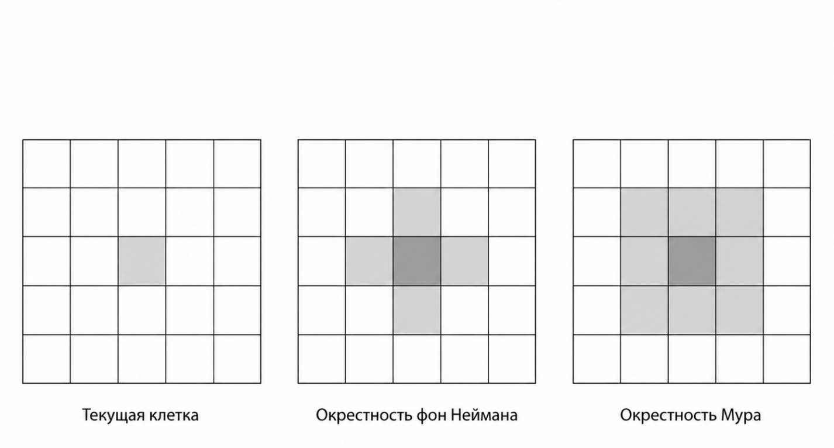
Рисунок А.1. Клеточная сетка, окрестность фон Неймана и окрестность Мура.

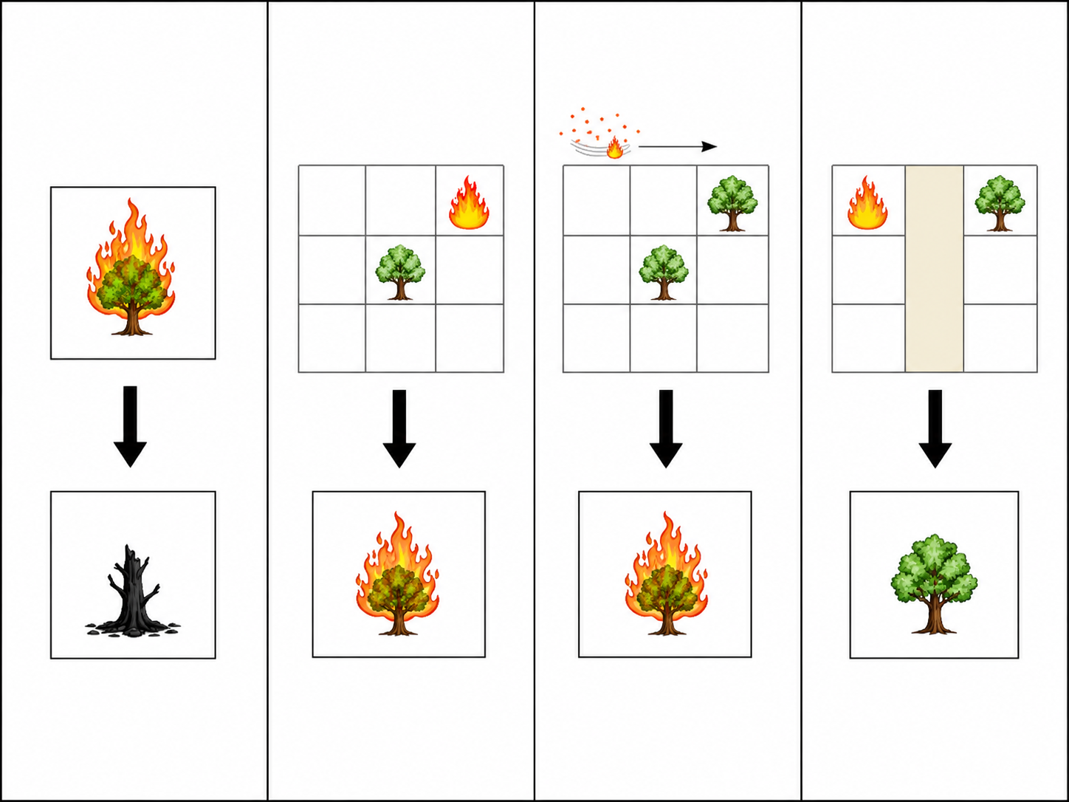
Рисунок А.2. Схема переходов состояний клеток в модели лесного пожара.

Приложение Б.

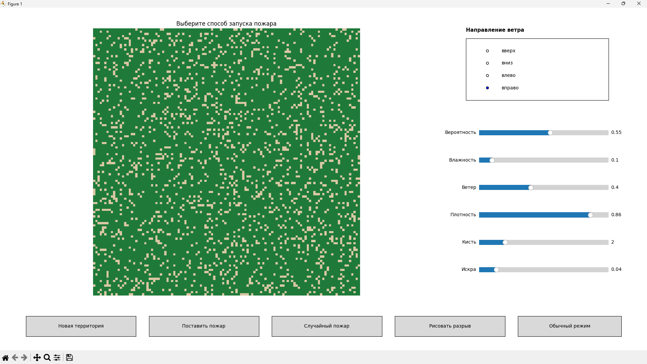
Рисунок Б.1. Внешний вид интерфейса программы.

Приложение В.

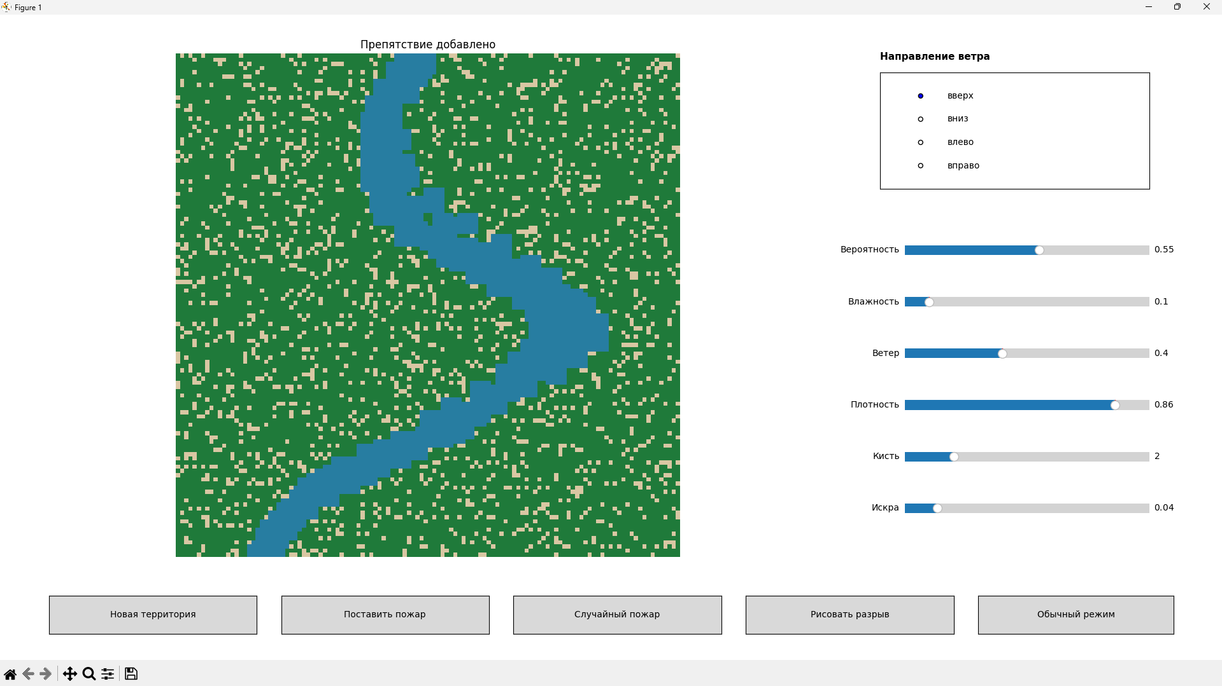
Рисунок В.1. Начальное состояние территории.

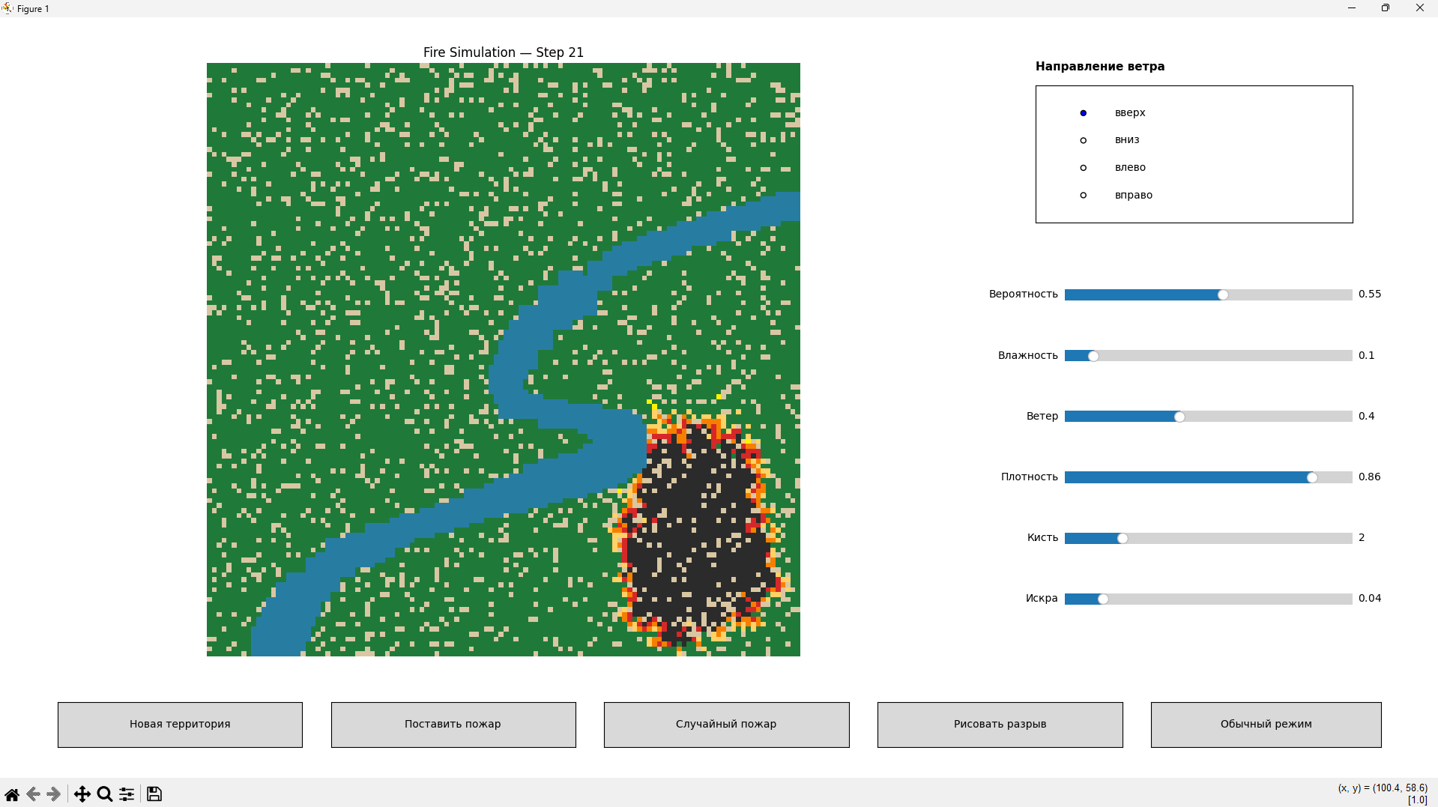
Рисунок В.2. Распространение пожара в процессе моделирования.

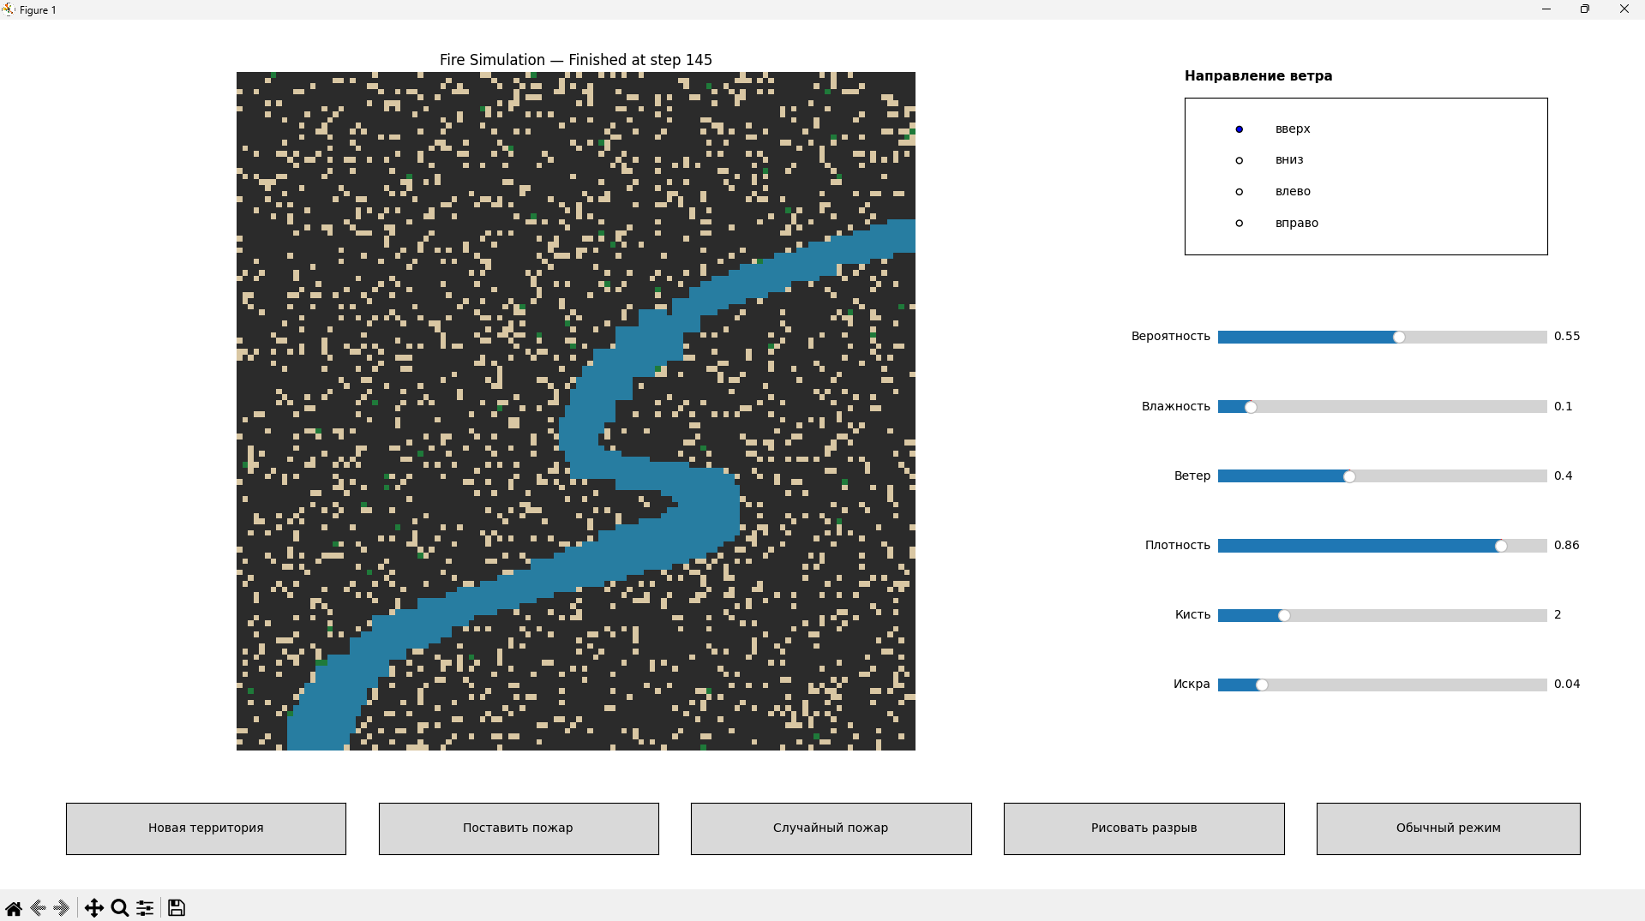
Рисунок В.3. Итоговое состояние территории после завершения моделирования.

